**Yazılım Mühendisliğinde Güncel Konular – RAPOR 7**

**IV. Aşamaya ilişkin yeni gelişmeleri içeren bir değerlendirme göndermeniz beklenmektedir:**

Gün, Ay ve Yıl bazlı olarak hava kalitesi verileri ile hava trafik yoğunluğunun ortalamaları birleştirilmiş ve tek veri çerçevesi haline getirilmiştir. Birleştirilen bu veri ile birlikte hava analiz edilmektedir. Önceki yazı içerisinde verilen trafik kaynaklı hava kirleticiler, bu veri içerisinde büyük rol oynamaktadır. Bazı araştırma bilgileri daha önceki yazının üstüne ek olarak eklenmişir. Taşıt emisyonları; sürüş düzenleri, hız ve trafik sıkışıklığı, rakım, meteorolojik şartlar, aracın tipi, boyutu, yaşı, fenni muayenesi, egzoz muayenesi ve en önemlisi emisyon kontrol ekipmanı ile onun bakımından etkilenmektedir. Motorlu araçlardan salınan PM2.5 (PM≤2.5 mikro metre (µm) çap) kirleticilerin en etkili olduğu mesafe 50 metredir ve 30 dakika içinde PM’ler birbiri ile birleşir ve yumaklar oluşturarak çökelir.

Trafik kaynaklı hava kirleticiler;

* Karbon monoksit,
* Partikül maddeler (PM10 (PM≤10 mikro metre çap) ve PM2.5),
* Azot oksitler,
* Uçucu organik karbonlar,
* Polisiklik aromatik hidrokarbonlar (PAH’s),
* Yaz aylarında ozon,
* Karbon dioksit (küresel ısınma gazı),
* Diğerleri.

Bu kirleticilerin konsantrasyonu, araç yoğunluğuna, trafik sıkışıklığına, araçların durkalk sıklığına, atmosferik şartlara (özellikle inversiyonlu günler), benzinli ve dizelli araç sayısına, yaşlı araç sayısına ve egzoz muayenesi yapılmayan araç sayısına bağlı olarak değişir. Uçucu organik maddeler, azot oksit, PM2.5 ve PAH kirleticilerinin ana kaynağı dizelli araçlardır. CO ve uçucu organik maddeler kirleticisinin kaynağı rölantide çalışan, dur-kalk yapan benzinli araçlardır.

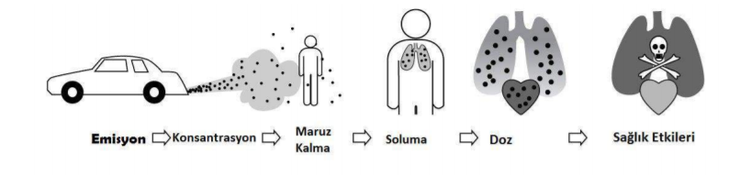

ŞEKİL 1- Sağlık Üzerine Etki Sıralaması

Yukarıda verilen insanlar için önemi yüksek sağlık etkileri sebebiyle araçların olabildiğince azaltılması çok kısa mesafeler için gerekirse yürümek veya bisiklet ile gidebilmeleri için takip ve öneri sistemi oluşturulmaktadır. İnsanların küçük küçük ağaç ekmeleri için bir sebep olacaktır. PM10 ve PM2.5 gibi hava kirleticilerinin dozunu azaltabilmek amacıyla yeşil çatılar teşvik edilebilir. Gelecek senelerde olabilecek elektrikli araç ile bunların azaltılacağı görülebilmektedir. Bu gibi tahminleri, analizleri ve gelecek zaman serisi analizleri yapılabilir bir proje olacaktır.